Жайылымдарды геоботаникалық зерттеп-қарау негізінде Жалағаш ауданы бойынша жайылым айналымдарының схемасын бекіту туралы
Күшін жойған
Қызылорда облысы Жалағаш ауданы әкімдігінің 2017 жылғы 20 қарашадағы № 244 қаулысы. Қызылорда облысының Әділет департаментінде 2017 жылғы 30 қарашада № 6050 болып тіркелді. Күші жойылды - Қызылорда облысы Жалағаш ауданы әкімдігінің 2021 жылғы 26 тамыздағы № 157 қаулысымен
Ескерту. Күші жойылды - Қызылорда облысы Жалағаш ауданы әкімдігінің 26.08.2021 № 157 қаулысымен (алғашқы ресми жарияланған күнінен бастап қолданысқа енгізіледі).
“Жайылымдар туралы” Қазақстан Республикасының 2017 жылғы 20 ақпандағы Заңының 9-бабы 1-тармағының 3) тармақшасына сәйкес Жалағаш ауданының әкімдігі ҚАУЛЫ ЕТЕДІ:
Ескерту. Кіріспе жаңа редакцияда - Қызылорда облысы Жалағаш ауданы әкімдігінің 02.11.2018 № 252 қаулысымен (алғашқы ресми жарияланған күнінен бастап қолданысқа енгізіледі).
1. Қосымшаға сәйкес жайылымдарды геоботаникалық зерттеп-қарау негізінде Жалағаш ауданы бойынша жайылым айналымдарының схемасы бекітілсін.
2. "Жалағаш аудандық ауыл шаруашылығы бөлімі" коммуналдық мемлекеттік мекемесі осы қаулыдан туындайтын шараларды қабылдасын.
3. Осы қаулы алғашқы ресми жарияланған күнiнен кейiн күнтiзбелiк он күн өткен соң қолданысқа енгiзiледi.
Жалағаш ауданының әкімі | Қ.Сәрсенбаев
Жалағаш ауданы әкімдігінің 2017 жылғы 20 қарашадағы № 244 қаулысына қосымша

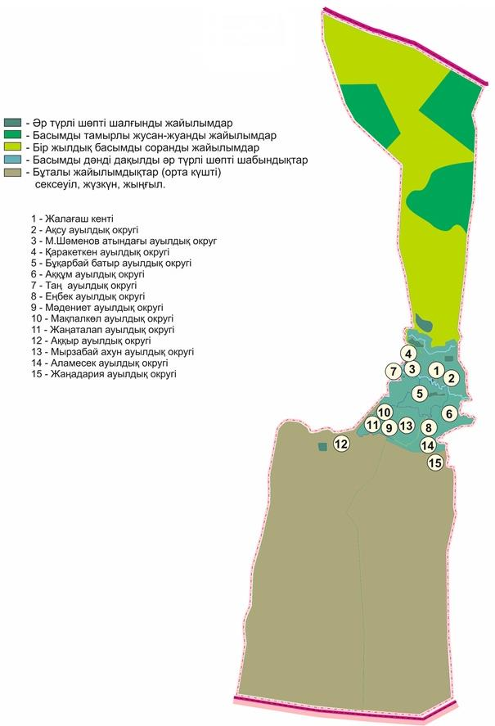

© 2012. Қазақстан Республикасы Әділет министрлігінің «Қазақстан Республикасының Заңнама және құқықтық ақпарат институты» ШЖҚ РМК

